重庆工贸职业技术学院

云数据中心办公家具询价采购的公告

发布日期： 2019年1月3日

一、项目名称：云数据中心办公家具询价采购

二、采购方式：询价

三、预算金额：￥49500.00元

四、项目详情概况
分包号：1
分包内容 | 最高限价 | 数量 | 单位 | 简要技术要求
办公家具 | ￥49500.00 | 1 | 批 | 详见公告附件
最高限价总计：￥49500.00元

五、项目政策信息
（一）按照《财政部 国家发展改革委关于印发<节能产品政府采购实施意见>的通知》（财库〔2004〕185号）、《财政部 国家环保总局联合印发<关于环境标志产品政府采购实施的意见>》（财库〔2006〕90号）的规定，落实国家节能环保政策。
（二）按照《财政部 工业和信息化部关于印发<政府采购促进中小企业发展暂行办法>的通知》（财库〔2011〕181号）的规定，落实促进中小企业发展政策。
（三）按照《财政部、司法部关于政府采购支持监狱企业发展有关问题的通知》（财库〔2014〕68号）的规定，落实支持监狱企业发展政策。
（四）按照《三部门联合发布关于促进残疾人就业政府采购政策的通知》（财库〔2017〕 141号）的规定，落实支持残疾人福利性单位发展政策。

六、供应商资格要求
合格供应商应首先符合政府采购法第二十二条规定的基本条件，同时符合根据该项目特点设置的特定资格条件。
（一）基本资格条件
1、具有独立承担民事责任的能力；
2、具有良好的商业信誉和健全的财务会计制度；
3、具有履行合同所必需的设备和专业技术能力；
4、有依法缴纳税收和社会保障资金的良好记录；
5、参加政府采购活动前三年内，在经营活动中没有重大违法记录；
6、法律、行政法规规定的其他条件。

七、获取询价文件的地点、方式、期限及售价
获取文件期限:2019年1月3日 至 2019年1月7日 9：00
获取文件地点：重庆工贸职业技术学院网络管理中心
（四）供应商须满足以下两种要件，其响应文件才被接受：
1.按时递交了响应文件；
2.按时报名签到。

八、询价响应文件递交信息
询价响应文件递交开始时间： 2019年1月7日 9:30
询价响应文件递交结束时间： 2019年1月7日 9:30
询价响应文件递交地点：九龙坡区杨家坪直港大道天宝路134号佳庆园B栋1楼
- 询价方式
- 相同质量标准下以最低价为中标单位。
- 质量保证为二年。

十、评审信息
询价开始时间： 2019年1月7日 9:30
询价地点：重庆工贸职业技术学院办公楼4楼402室

十一、联系方式
采购人：重庆工贸职业技术学院信息化推进办公室
采购经办人：庞建平
采购人电话：18996886768
采购人地址：重庆工贸职业技术学院

附件
重庆工贸职业技术学院云数据中心办公家具规格价格表
名称 | 规格 | 单位 | 数量 | 单价 | 金额 | 款式图片
办公室1
2.0班台 | 2000*1000*760 | 张 | 1 | 1950 | 1950 | 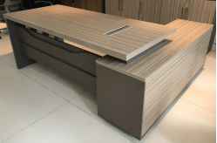
牛皮班椅 | 常规 | 把 | 1 | 1380 | 1380 | 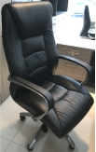
三门书柜 | 1200*400*2000 | 组 | 1 | 1480 | 1480 | 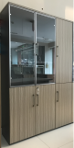
011三人沙发 | 三人位 | 个 | 1 | 1350 | 1350 | 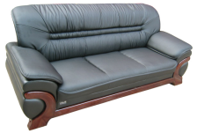
1.2茶几 | 1200*600*450 | 个 | 1 | 170 | 170 | 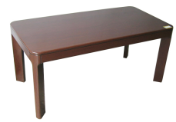
综合办公室1
转角屏风办公桌 | 1200*1500*1200 | 位 | 10 | 1480 | 14800 | 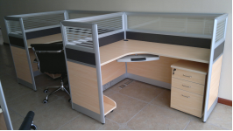
办公椅 | 常规 | 把 | 6 | 980 | 5880 | 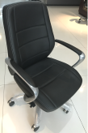
办公椅 | 常规 | 把 | 4 | 170 | 680 | 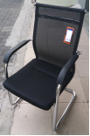
011三人沙发 | 三人位 | 个 | 2 | 1350 | 2700
资料柜 | 800*400*2000 | 个 | 5 | 970 | 4850 | 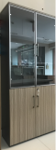
综合办公室2
综合办公桌 | 4000*1200*760 | 米 | 4 | 630 | 2520 | 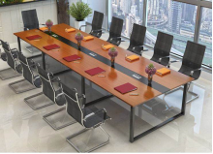
办公椅 | 常规 | 把 | 8 | 170 | 1360
文件铁皮柜 | 850*350*1800 | 个 | 3 | 370 | 1110 | 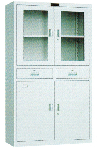
应急指挥中心
3.6大会议桌 | 3600*1600*760 | 米 | 3.6 | 800 | 2880 | 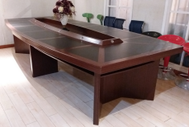
会议椅 | 常规 | 把 | 10 | 320 | 3200 | 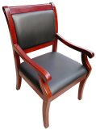
沙发 | 1+1+3 | 套 | 1 | 2720 | 2720 | 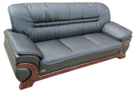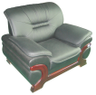
1.2茶几 | 1200*600*450 | 个 | 1 | 170 | 170 | 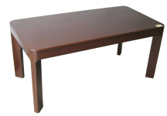
0.6方茶几 | 600*600*450 | 个 | 1 | 125 | 125 | 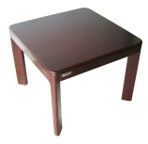
大写金额：肆万玖仟伍佰玖拾伍元整 |  |  |  | 合计： | 49325

